**LYCEE D’EXCELLENCE SCIENTIFIQUE BILINGUE**

**ANNEE SCOLAIRE 2021/ 2022**

**SCIENCES DE LA VIE ET DE LA TERRE**

**DEVOIR DE JANVIER 2022 NIVEAU 1ère S2. DUREE 2 H**

1. **Exercice 1 : évaluation de la maitrise des connaissances : 05 points**

1/ Explique la différence entre la pinocytose et la phagocytose. **(2,5 pt)**

2/ Explique la différence entre l’osmose et la diffusion passive. **(2,5 pt)**

1. **Evaluation des compétences méthodologiques : (13 points)**

**EXERCICE 2 : 08 points**

L'ocytocine et la vasopressine sont deux hormones synthétisées par la post-hypophyse des Mammifères. La première a comme organe cible l'utérus et la seconde les artères et les reins.

Le document a représente la séquence des bases de l′ADN pour l'ocytocine.

Le document b représente la séquence des bases de l′ADN pour la vasopressine. Dans les deux cas, seul le brin non transcrit du gène a été représenté.

Document a : T G C T A C A T C C A G A A C T G C C C C C T G G G C

Document b : T G C T A C T T C C A G A A C T G C C C A A G A G G A

Séquences nucléotidiques codant pour l'ocytocine et la vasopressine

1. En utilisant le tableau du code génétique, trouvez à partir de ces documents la séquence d'acides aminés de chacune de ces deux hormones (le détail des mécanismes de la synthèse protéique est hors sujet) **(2 pts)**
2. Quelles sont les différences observées au niveau des deux fragments d′ADN codant pour l'ocytocine et pour la vasopressine ? **(2 pts)**
3. Ces différences se traduisent-elles ou non dans la structure des deux polypeptides élaborés ? **(2 pts)**
4. Pourquoi ? **(2 pts)**

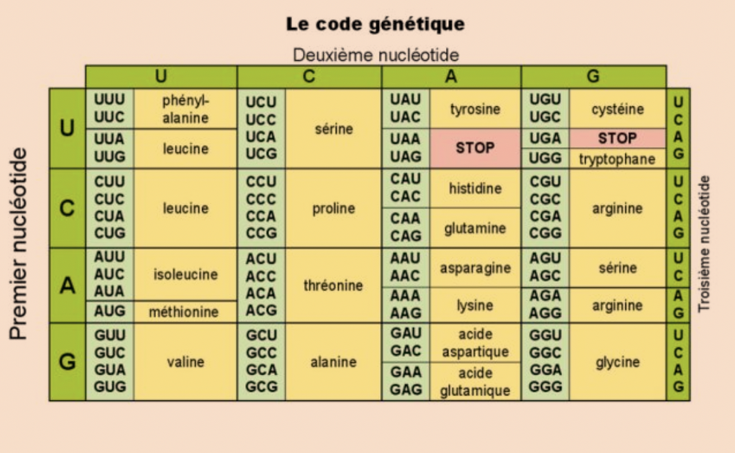

**EXERCICE 3 : (05 points)**

On monte entre lame et lamelle des cellules végétales, préalablement colorées au rouge neutre, dans des solutions d’urée de concentrations différentes, puis on les observe immédiatement au microscope. Le document suivant représente l’aspect des cellules dans les différents milieux de montage.

* Le schéma a correspond à une cellule témoin.
* Le schéma b correspond au milieu 1 (solution d’urée à 1%).
* Le schéma c correspond au milieu 2 (solution d’urée à 1,8%).
* Le schéma d correspond au milieu 3 (solution d’urée à 6%).

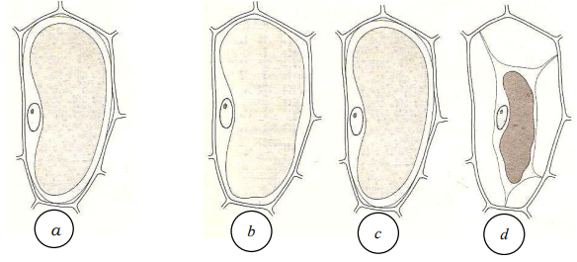

1. Compare les aspects des cellules des schémas b, c et d à celui de la cellule du schéma a. (01,50 points)
2. Comment qualifies-tu les milieux 1, 2 et 3 par rapport au contenu des cellules ? (0,75 point)
3. L’une des trois cellules (b, c et d) permet d’évaluer la pression osmotique du liquide vacuolaire ; dis laquelle en précisant pourquoi. (0,50 point)
4. Calcule la pression osmotique sachant que l’expérience a été menée à la température de 20°C. (01,50 points)
5. Au bout de quinze minutes, on constate que la majorité des cellules des trois montages présentent le même aspect correspondant au schéma b. Expliquez ce constat. (0,75 point)

Données : Urée=CO(NH2)2 O=16 C=12 H=1 i (urée) = 1 N=14

**Présentation et expression 2 points**